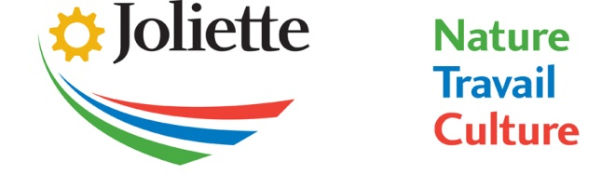

# COMMUNIQUÉ

**Pour publication immédiate**

**Programmation estivale 2025 :**

**Plus de 45 événements et spectacles gratuits en plein air!**

Joliette, le 5 mai 2025 – La Ville de Joliette est fière de dévoiler son calendrier événementiel, qui compte plus d’une quarantaine de rendez-vous culturels, sportifs et festifs! Tout au long de la belle saison, citoyens et visiteurs sont invités à profiter gratuitement d’une programmation marquée par la variété de ses propositions et l’accessibilité de ses activités.

**Trio de festivités : 21-22-23 juin**

L’été débutera en force avec trois jours consécutifs d’animation au cœur du

centre-ville. Ce 21 juin, à l’occasion de la Journée nationale des peuples autochtones, petits et grands sont conviés à Waskapitan, une célébration incontournable mettant en lumière la richesse des cultures des Premiers Peuples à travers des prestations vibrantes alliant art, musique et interprétations uniques.

Le lendemain, le talentueux Émile Bilodeau promet un spectacle enlevant, en amont de la Fête nationale du 23 juin pour laquelle la Ville est fière de recevoir Passe-moé la Puck – hommage aux Colocs, avec Barbe-Rousse en première partie. Ce triduum animé marquera le coup d’envoi de la saison estivale et offrira une occasion privilégiée de se rassembler dans ce lieu emblématique qu’est le cœur de notre cité régionale.

***Les* *Rendez-vous de la Place* à ne pas manquer!**

Cet été, la place Bourget foisonnera de vie avec une myriade de performances musicales dont sept *Rendez-Vous de la Place* qui présenteront des artistes de renom tels que Laurence Jalbert, Fredz, Quatre charbonniers et la Nef, et bien plus encore!

« La scène culturelle joliettaine sera exaltée cette saison avec une pléthore d’événements découlant d’une remarquable synergie avec nos précieux partenaires, dont le Centre culturel Desjardins, le Festival de Lanaudière, le Festival Mémoire et Racines et le Centre d’amitié autochtone de Lanaudière », souligne le maire, Pierre-Luc Bellerose.

**Des activités pour tous les goûts!**

La programmation estivale se déclinera également un peu partout sur le territoire joliettain. Six *Rendez-vous midi de la Place*, cinq projections de cinémas musicaux en plein air, six spectacles au parc, quatre Fêtes O’Parc familiales, sept animations au planchodrome et plusieurs soirées de danse country s’inscrivent au calendrier.

Consultez les détails complets au [joliette.ca](https://www.joliette.ca/tourisme/evenements) pour planifier vos sorties!

* 30 —

Source : Amélie Huneault

Directrice des communications, Ville de Joliette

amelie.huneault@ville.joliette.qc.ca | 450 753-8000, poste 4010